

應用軟體設計實習

HW Kotlin3

班級：電子三甲

姓名：賴德智

學號：110360139

CHAPTER 7

Kotlin可以很簡潔的達成同樣的要求，但是也許是我習慣了，還是覺得Java的寫法比較容易讀寫。

程式碼截圖

Github截圖( <https://github.com/110360139/HW_Kotlin2.git> )

Ch7

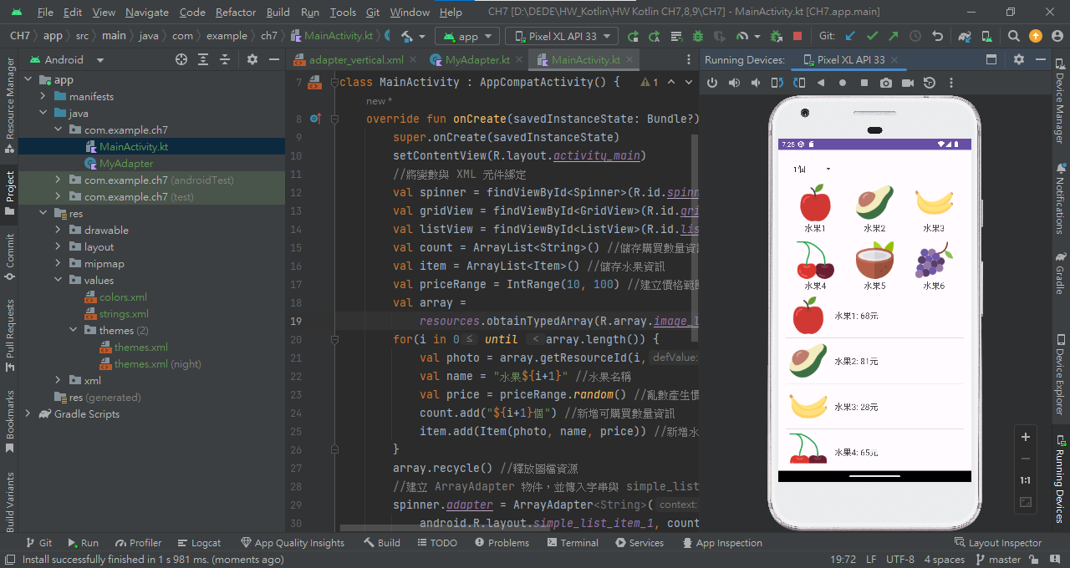

Ch8

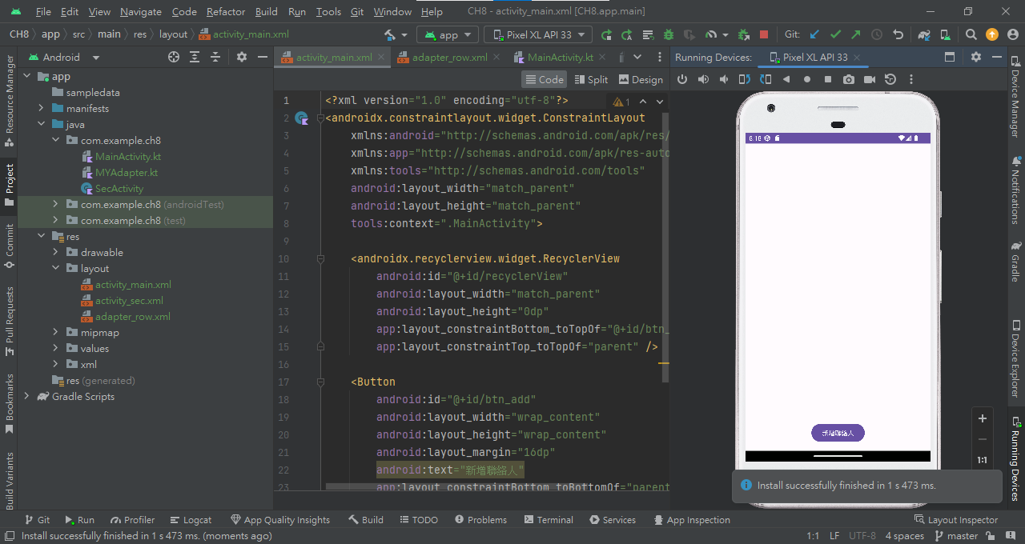

Ch9-1

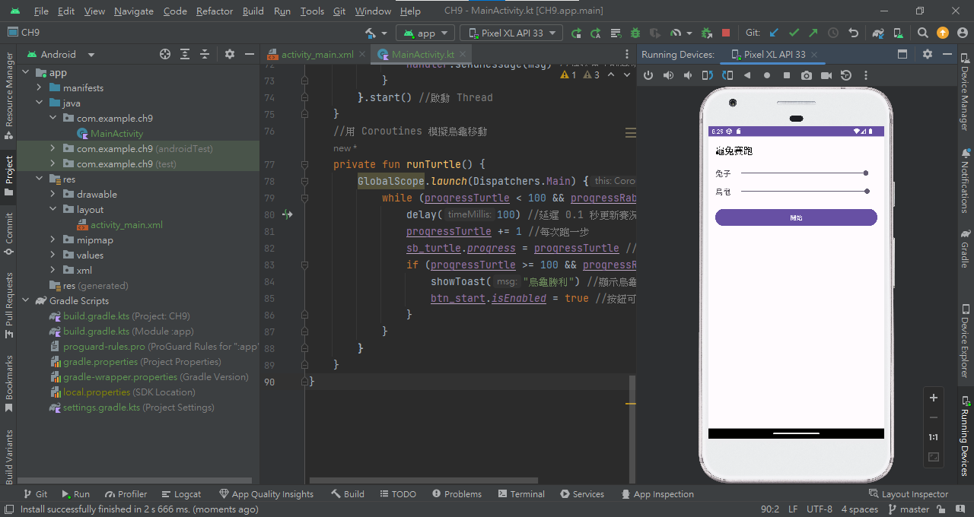

CH9-2

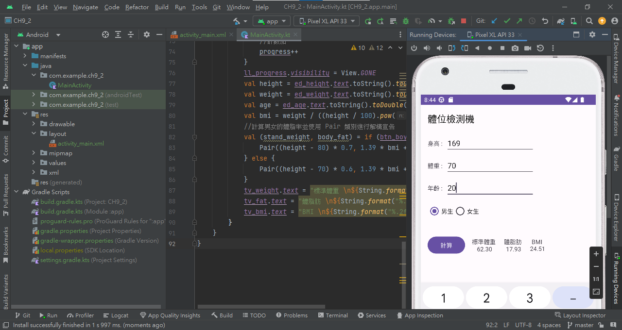

討論截圖

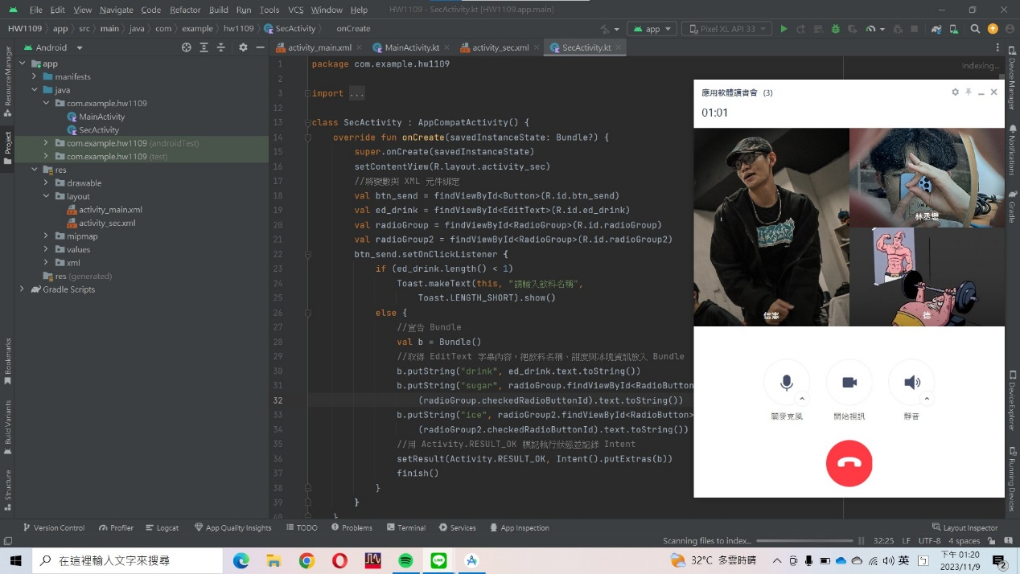

討論時間:11/09 中午

討論地點:線上

組員:林丞懋,曾信憲,賴德智

ChatGPT

心得:

這次作業好多又鄰近段考，超派~

7

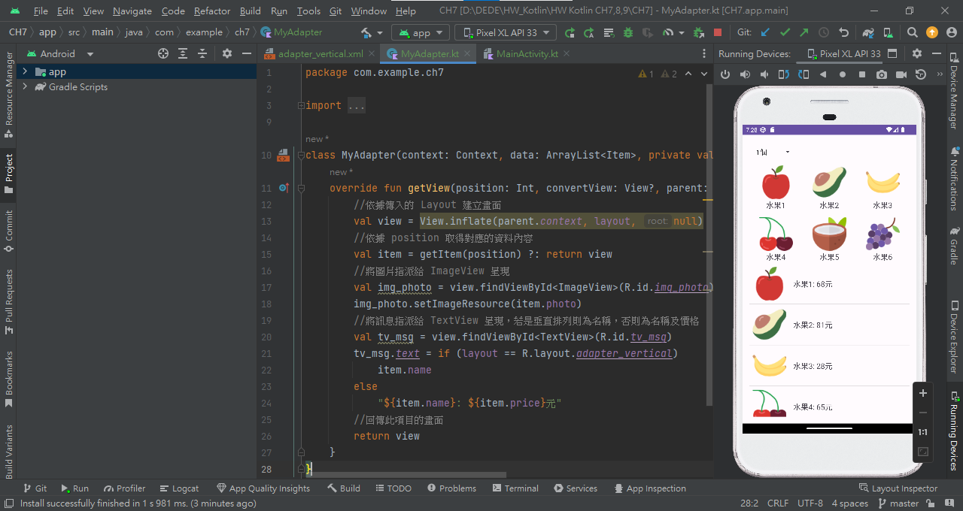8

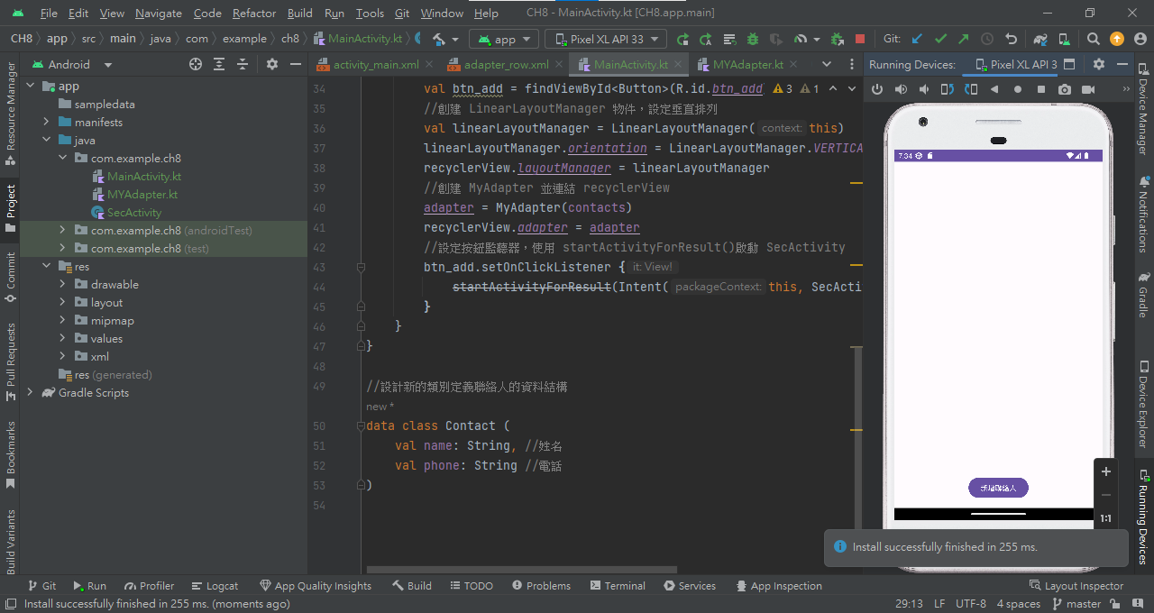

9

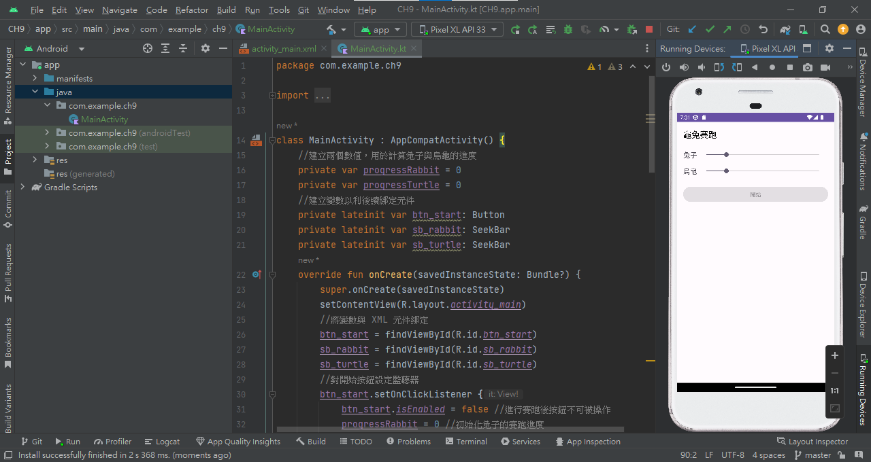

9_2

